바이오매스를 이용한 이산화탄소의 저감 기술 평가

김준식, 이상봉, 김성보, 최명재, 이규완, 강용*
한국화학연구원 화학기술부 환경자원팀, *충남대학교 화학공학과

Technology Assessment of CO₂ Mitigation with Biomass

Jun-Sik Kim, Sang-Bong Lee, Seong-Bo Kim, Myoung-Jae Choi, Kyu-wan Lee and Yong Kang*

Environment and Resource Team, KRICT, P.O.Box 107 Yusong Taejon 305-600, Korea
*Dept. of Chem. Eng., Chungnam National University, Taejon 305-764, Korea

서 론
인류가 사용하는 에너지원은 주로 화석연료(Fossil fuels), 재생 에너지원(Renewable sources) 그리고 핵 에너지원(Nuclear sources)의 범주로 구분되어지고 우리주변에서 이들 에너지의 많은 양이 다양한 방법으로 용도에 따라 저장되거나 전환되어 이용되고 있다. 이들 에너지원중 대부분의 경우 화석연료가 이용되며 이의 과도한 사용은 인위개변의 대량의 이산화탄소를 발생하여 지구온난화에 가장 큰 영향을 미치고 있어 이산화탄소의 저감을 위한 많은 노력과 연구가 범세계적으로 이루어지고 있다[1-3].
대기중의 이산화탄소 농도의 증가를 억제하기 위하여 에너지 절약과 에너지 효율을 높이는 것은 물로 화석연료의 대안으로 재생 에너지원이나 핵 에너지원의 사용을 증가시켜야 한다. 하지만 아직까지 핵 에너지의 이용은 기술적이나 환경적으로 뿐만 아니라 사회적인 문제로 한계를 가지고 있어 재생 에너지원의 사용량을 증가시키는 것이 보다 타당하다고 할 수 있다. 재생 에너지원 중 생물학적으로 생산된 모든 물질을 말하는 바이오매스는 대부분이 야생식물로 그 생산량이 방대하여 1460억 톤/년으로 추정되며 그 이용이 용이하고 가장 자연적인 방법으로 이산화탄소를 저감할 수 있는 방안이라고 할 수 있다. 이들 바이오매스의 이용기술은 당화, 발효 등의 생물학적인 처리 방법과 연소, 열분해, 가스화 등의 열화학적 처리 방법으로 크게 나눌 수 있으며 이들 방법에 의하여 다양한 에너지원으로 전환하여 이용하는 기술이 발전해 왔다[3, 4].
본 연구에서는 온실가스를 저감하기 위한 바이오매스 이용 기술 중 대표적인 청정 자원화 공정을 기술평가를 통하여 경제적 그리고 기술적 타당성을 알아보고자 하였다. 이를 위하여 바이오매스 이용기술의 데이터베이스를 구축하고 타당한 경로의 새로운 기술들을 선정하여 적합한 평가인자를 도출하고 관련된 상용기술과 비교 평가하였다.

이산화탄소 저감을 위한 바이오매스 전환공정
이산화탄소의 저감을 위한 다양한 기술적 연구 중 이산화탄소의 활용에 의한 저감 기술로 촉매를 이용하여 이산화탄소를 화학적으로 전환하는 방법이 타당한 것으로 알려져 왔으며 특히, 원료를 바이오매스를 이용하는 경우에 보다 경제성을 확보할 수 있는 공정으로 많은 연구가 이루어져왔다[2, 4]. Fig. 1에 나타낸 바와 같이 대표적인 이산화탄소 저감 공정의 예로 바이오매스나 도시쓰레기를 원료로 이용하여 가스화 공정을 거쳐 합성가스를 생성하고 합성공정을 거쳐 탄화수소나 메탄올 또는 디메틸에테르 등과 같은 청정 화학제품을 생산하는 공정(BMFT)과 석탄과 같은 화석연료를 원료로 기존의 발전설비(연소공정)에서 이산화탄소로 배출되어 배가스에서 이산화탄소를 분리하여 합성공정을 통하여 자원화하는 공정(CMFT)을 들 수 있다.

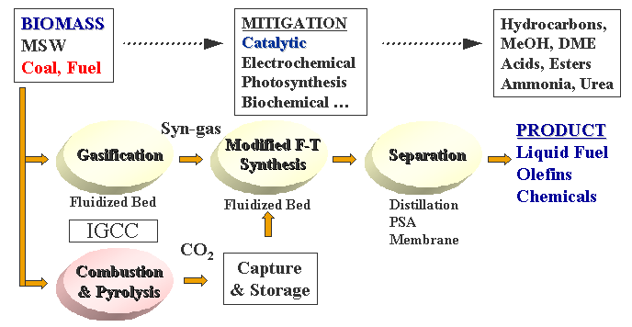

Fig. 1. Biomass gasification and Modified FT Processes for CO₂ mitigation

결과 및 고찰
바이오매스를 이용한 이산화탄소의 저감 기술(BMFT)과 화석연료의 연소시 분리된 이산화탄소를 자원화하는 기술(CMFT)을 대상 평가기술로 선정하였다. 또한, 이들 기술을 비교 평가하기 위하여 상용의 FT(Fischer-Tropsch) 합성 기술을 참고하였다.

1. 기술평가흐름도
기술 평가를 위하여 Fig. 2의 흐름도를 살펴보면 우선 기존의 기술평가방법과 평가대상기술을 조사하여 이들로부터 주요 평가항목을 선정하고 평가항목별 측정방법을 선정하여 평가예비모델을 개발하여 프로토타입 평가시스템으로 완성한 다음 모델을 적용시험을 거쳐 통계분석을 통하여 성능평가를 하여 평가시스템 모델이 한계오차이내에 들어올 수 있도록 모델을 반복 수정하여 완성하고자 하였다.
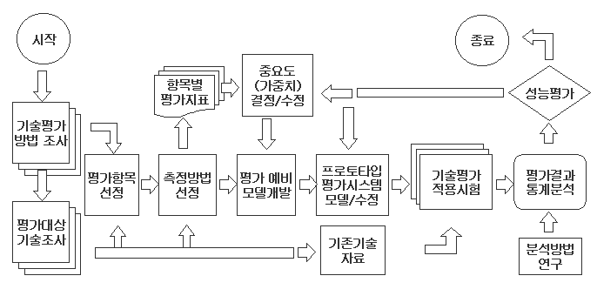

Fig. 2. Block flow diagram of technology assessment

2. 평가항목
이산화탄소 저감기술은 대부분이 아직까지 상용화되지 않은 신규기술로써 이들 기술을 평가하기 위하여 연구결과를 바탕으로 기술 중심의 데이터베이스를 확보하였다. 또한, 기술적면을 바탕으로 경제성, 생산성, 기술잠재력, 개발성 그리고 활용성 등의 다수의 평가항목을 선정하였고 세부적 평가항목을 도출하여 Fig. 3에 나타내었다. 이들 평가항목에 대한 측정방법과 평가지표는 평가시스템모델의 적정성을 결정해 주기 위하여 적절한 가중치 혹은 평가지표를 조정하여 모델수정에 반영하고자 하였다.

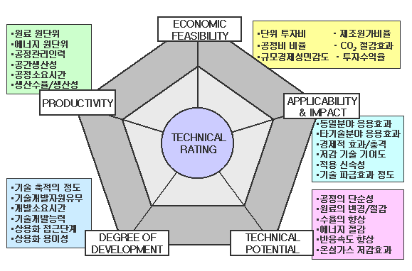

Fig. 3. Various key factors for technology assessment
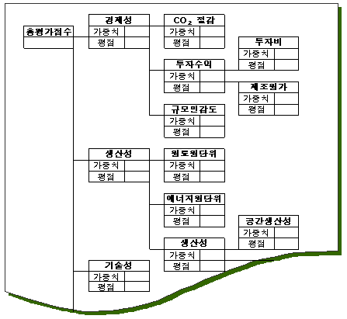

Fig. 4. Example of assessment chart using AHP

세부항목의 정량적 평가지표의 예로 경제성의 경우 이산화탄소의 절감비용은 식1과 2에서 도출하였다. 한 나라의 이산화탄소 배출량은 Kaya의 식 (식1)에서처럼 인구와 인당 GDP, 단위GDP당 에너지 그리고 단위 에너지당 배출되는 이산화탄소량의 곱으로 표현될 수 있으며 이들 변수 중 기술적으로 접근할 수 있는 에너지 사용과 이산화탄소 배출량의 변수를 이용하여 이산화탄소 절감비용을 식(2)와 같이 나타내었다[5].

CO₂ emission = Population × GDP/capita × (Energy/unit GDP) × (CO₂/unit energy) (1)

Mitigation Cost (MC, $/ ton-CO₂) = (COE_{REF} - COE_{BMFT}) / (E_{REF} - E_{BMFT}) (2)

최종적인 기술평가는 다 기준 의사결정과정에서 정성적 기준과 정량적 기준을 동시에 평가할 수 있는 방법으로 알려진 계층화 분석기법(AHP, Analytic Hierarchy Process)을 이용하였고 총괄적인 평가표의 예를 Fig. 4.에 나타내었다[6].

참고문헌
- Takeuchi, M., Sakamoto, Y. and Niwa, S.: The Science of the Total Environment, 277, 15 (2001).
- Kim, J. S., Kim, H. K., Lee, S. B., Choi, M. J., Lee, K. W. and Kang, Y.: Korean J. Chem. Eng., 18, 463 (2001).
- Demirbas, A.: Energy Conversion and Management, 42, 1357 (2001).
- Dong, Y. and Steinberg, M.: Int. J. Hydrogen Energy, 22, 971 (1997).
- Hanegraff, M. C., Biewinga, E. E., van der Vijl, G.: Biomass and Bioenergy, 15, 345 (1998).
- Park, K. S. and Lim, C. H.: International J. of Industrial Ergonomics, 23, 379 (1999).

